USER GUIDE

Ver. 1.8.6

2010년04월 10일
문서이력

날짜 | 변경내용
2006/1/25 | - SK텔링크 와 소켓통신을 하기 위한 프로세스 설치 및 운용 가이드
2006/2/4 | - 디렉터리 세분화 / 프로세스 정지 실행파일 추가  - 프로세스 베타 테스트를 통한 버그 수정으로 인한 정식 버전
2006/2/14 | - 자바 Path 선택 입력으로 수정 (소프트웨어 버전 변동 없음)
2006/2/14 | - 예약전송 기능 추가 (소스 수정으로 문서내용은 변동 없음)  - 1.6.3b 는 1.6.3 정식 버전 출시 전의 beta 버전을 의미한다.  - 베타버전 출시 내용  -예약전송 가능 DB: Oracle, MS-SQL, MySql  예약전송 불가 DB: DB2, Sybase, Informix  - 정식버전 출시: 위 내용이 검증 되는 시점
2006/3/21 | - Process Sleep 기능 추가  - STOP/START시간 설정 후 기 두 시간의 구간 동안 SEND 기능만 제한된다.  - 더불어 Config file 도 수정 되었음.  - SND_PHN_ID / SND_PHN_ID/CALLBACK전화번호 검증 기능추가  - 각 전화번호 의 '-' / ' ' (대쉬/공백) 문자에 대하여 Parsing 처리 후 전송한다  - CMP_SND_DTTM / CMP_RCV_DTTM 날짜 입력 기능 추가  - Client 에서 Server 로 전송한 시간 / Report 를 Server 로부터 받은 시간..  - 프로세스 베타 테스트를 통한 버그 수정과 기능 추가로 인한 정식 버전  - ver.1.6.3b → ver.1.6.4
2006/4/4 | - SYNC 동기/비 동기 패킷 통신 기능 추가
2006/4/19 | - 장기간의 운영 상의 예기치 못한 장애 처리 및 소스 레벨에서의 성능 개선으로 인한 버전 업그레이드  - ver.1.6.4 → ver.1.6.5
2006/5/17 | - 운영자 알람 메시지 전송 관하여 기능 수정  - 대용량에 관하여 선택 전송 기능 추가  - DB2 데이터 베이스에 맞는 알고리즘 전체 수정  - 일정 시간 이전의 데이터에 관한 전송 무시 기능 추가  - 큰 기능 추가/개선 으로 인한 버전 업그레이드  -ver.1.6.5 → ver.1.7.1
2006/8/3 | - 전송데이터 없는 경우 CPU부하문제로 인한 버전 업그레이드  - ver.1.7.1 → ver.1.7.2
2007/8/8 | - 단일 SMS전송 Agent에서 Dual SMS전송 Agent기능(Rx/Tx) 추가로 인한 버전 업그레이드  - ver.1.7.2 → ver.1.7.3
2008/1/27 | - 전송 결과 세분화  - 자동 설치 기능(DB Table)  - 중복 실행 방지  - Update 실패 및 예외 처리 시 SMS알람 발송  - Windows tray 아이콘 기능 추가  - 환경 설정 변경 자동 반영  - 기능 추가로 인한 버전 업그레이드  - ver. 1.7.3 → ver. 1.8.0
2008/12/04 | - DB Alive 기능 추가  - 전송 성공한 이동통신사 표기 기능 추가  - DB Server MS SQL 2005 버전 지원 기능 추가  - 기능 추가로 인한 버전 업그레이드 -ver. 1.8.2
2009/04/06 | - STOP_PROCESS_TIME/START_PROCESS_TIME 설정 후 SMSG  또는 DB Server 연결 종료 시 SLEEP_TIME 경과 후 재 접속 기능 추가  - 기능 추가로 인한 버전 업그레이드-ver. 1.8.3
2009/09/22 | - 바인드 변수 사용 패치로 인한 버전 업그레이드 -ver. 1.8.4
2010/04/10 | - STOP_PROCESS_TIME/START_PROCESS_TIME 동작 기능 수정  으로 인한 버전 업그레이드 -ver. 1.8.6

목 차
1. 개요 7
1.1. Directory 정의 9
2. Windows용 SMS전송 Agent 10
2.1. 전송 프로그램 다운로드 10
2.2. SMS 전송Agent 설치 12
2.2.1. 파일 복사 12
2.2.2. 압축 해제 12
2.2.3. 폴더 명 변경 12
2.3. 환경 설정 13
2.3.1. 소켓과 자바의 홈 디렉터리 설정 13
2.3.2. SK 텔링크 접속 정보 설정 13
2.3.3. 데이터 베이스 접속 정보 설정 14
2.3.4. 기타 설정 15
2.4. 프로세스 실행 19
2.5. 프로세스 종료 19
3. Unix/Linux용 SMS 전송 Agent 20
3.1. SMS전송 Agent 설치 20
3.1.1. 디렉터리 생성 20
3.1.2. linux_sms_module.tar 파일 해제 21
3.2. 환경 설정 21
3.2.1. Config 폴더로 이동 21
3.2.2. Config 설정 파일 실행 21
3.2.3. Config 설정 22
3.3. 프로세스 실행하기 26
3.4. 프로세스 종료하기 26
4. Ver. 1.8.0 추가기능 27
4.1. Tray icon 27
4.2. Config 환경 설정 기능 27
4.2.1. 프로그램 재 기동 필요 항목 27
4.2.2. 프로그램 재 기동 불필요 항목 설정 28
4.2.3. 수정 불가 항목 28
4.3. Table 자동 생성 기능 28
5. Ver. 1.8.2 추가기능 29
5.1. DB Alive 기능 29
5.2. 전송 성공한 이동통신사 표기 기능 29
6. Ver. 1.8.3 추가기능 29
6.1. Sleep Process 시간에 SMSG 재 접속 기능 29
6.2. Sleep Process 시간에 DB Server 재 접속 기능 29
7. Ver. 1.8.6 30
7.1. Sleep Mode 기능 수정 30
8. 테스트 30
8.1. 테스트 환경 30
9. ERROR / 이상 현상에 대한 확인 및 처리 방법 31
9.1. Config 설정 오류 에러 31
9.1.1. SOCKET_HOME ERROR 31
9.1.2. JAVA_HOME ERROR 31
9.1.3. SKT_HOST ERROR 31
9.1.4. SKT_PORT ERROR. 31
9.1.5. CMP_ID 와 AUTH_SEQ ERROR 32
9.1.6. DB_HOST 와 DB_PORT ERROR 32
9.1.7. DB_NAME ERROR 32
9.1.8. DB_KIND DB_SID DB_PASS ERROR 32
9.1.9. 설정이름 ERROR 32
9.2. 정상 기동 중 이상 현상에 대한 확인 법 33
9.2.1. 문자 전송이 느리다. 33
9.2.2. DB 테이블에 보낼 데이터가 있는데 SMS 전송 실패 33
10. 예외 처리 34
10.1. SMSG연결 에러 34
10.2. DB 연결 에러 34
10.3. DB Update 에러 35

개요
본 문서는 고객사로부터 요청받은 SMS 를 보내기 위해 SK텔링크의 SMS게이트웨이로 값을 전달하고 결과 값을 받는 전송 프로그램 설명서이다.

본 소켓 프로세스는 JDK 가 설치되어 있어야 하며, Unix OS에는 자바 1.4.2 이상, Windows OS에는 JDK 1.6.X 이상 버전에서 정상 동작한다. (JDK 1.6.X 버전 이하라면 업데이트 후 설치 권장)

※ JDK 버전 확인
Windows 좌측 하단 시작 버튼 → 실행 메뉴 선택 →cmd 입력 →커맨드 창에서
C:\> java -version입력

- Windows좌측 하단 시작 버튼 클릭


- 실행 메뉴 선택
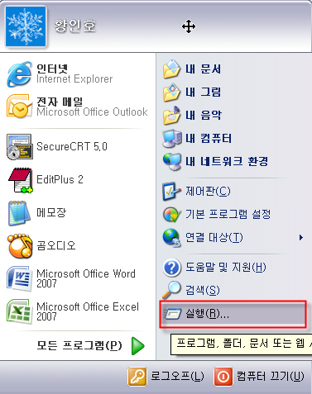

3. 실행 창에서 cmd 입력 후 확인 버튼 클릭
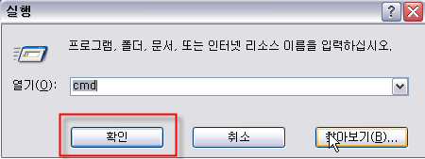

- Dos 창에서 C:\> java -version를 입력
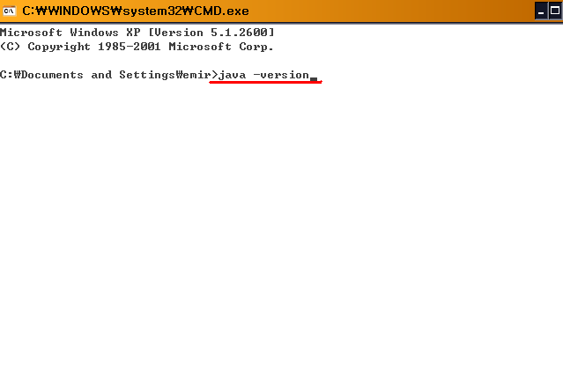

- 실행 결과 확인 (JDK 버전 확인 설치 확인)
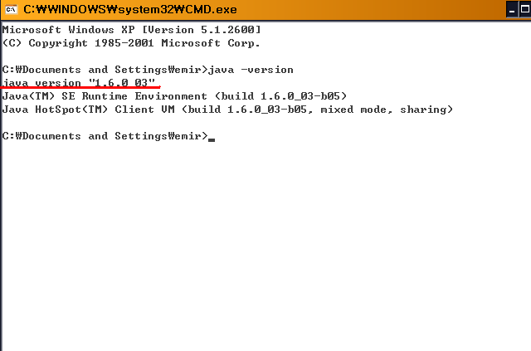

Directory 정의
각 파일들이 저장되어 있는 경로
- app/: 구동에 필요한 클래스 파일들이 있는 경로
lib/: 데이터 베이스 연결을 위한 벤더 제공 라이브러리들이 있는 경로
com/: 실제 구동 클래스 파일들이 있는 경로
sktelink/: 메인 프로세스가 있는 경로
util/: 메인 프로세스가 참조하는 파일들이 있는 경로
- bin/: 실행 파일들이 있는 경로
unix/: Unix/Linux 기반 OS 에서 사용하는 실행파일들이 있는 경로
win/: Windows 기반 OS 에서 사용하는 실행파일들이 있는 경로
- conf/: 설정 파일들이 있는 경로
unix/: Unix/Linux 기반 OS 에서 사용하는 설정파일들이 있는 경로
win/: Windows 기반 OS 에서 사용하는 설정파일들이 있는 경로
- lib/: 실행 파일에 필요한 파일들이 있는 경로
unix/: Unix/Linux 기반 실행파일에 필요한 파일들이 있는 경로
win/: Windows 기반 실행파일에 필요한 파일들이 있는 경로
- doc/: 현재 문서가 들어 있는 경로
- log/: 프로세스가 구동되면 로그를 쌓는 경로
- tbl/: 테이블 자동생성 파일들이 있는 경로
Table/: 테이블을 자동 생성해주는 CREATE 쿼리문 설정 파일들이 있는 경로
Unix/: Unix/Linux 기반 테이블 생성에 필요한 파일들이 있는 경로
Win/: Windows 기반 테이블 생성에 필요한 파일들이 있는 경로

Windows용 SMS전송 Agent

전송 프로그램 다운로드
    - 다운로드 Web page로 이동
-참고:http://sms.telink.com

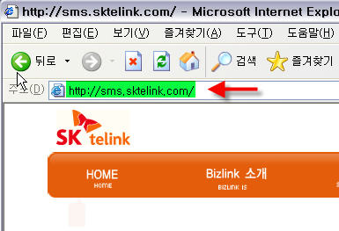

    - 전송 SMS전송 Agent 다운로드
Main Page에서 SMS전송 Agent 다운로드
- 로그인 후 SMS전송 Agent 다운로드가 가능하다.
- 아이디/패스워드를 입력 후 로그인 한다.

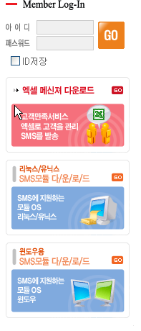

2.1.3 SMS전송 Agent Util 다운로드
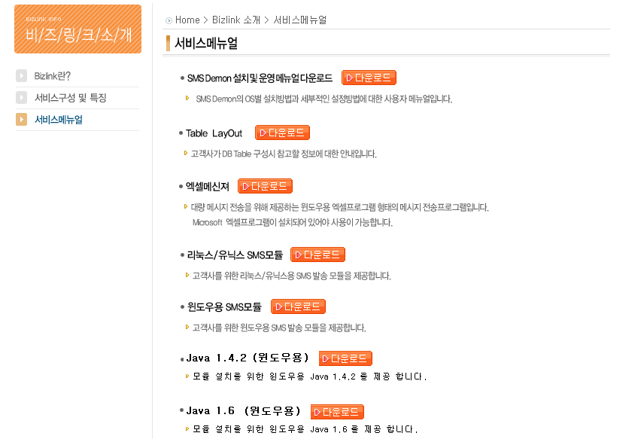
※ 서비스 매뉴얼, 전송SMS전송 Agent JDK다운로드 가능
경로: http://sms.telink.com → Log-In → “Bizink소개” 선택 → 서비스 매뉴얼 선택

SMS 전송Agent 설치

파일 복사
- SMS 홈페이지에서 다운 받은 win_sms_module.zip 파일을 압축을 풀고자 하는 곳에 위치시킨다.

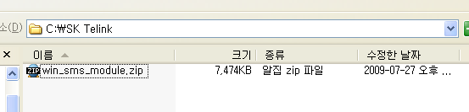

압축 해제
- win_sms_module.zip 파일을 운영자가 원하는 폴더에 압축 해제한다.

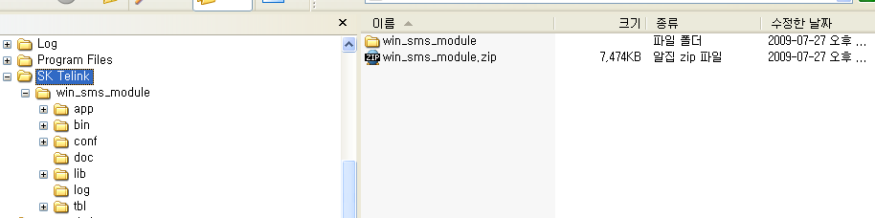

폴더 명 변경
- “win_sms_module”란 폴더가 생성 되면 운영자가 원하는 명칭으로 폴더로 명을 변경한다.
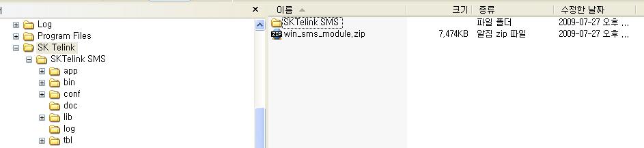

환경 설정
Windows 용 설정파일 위치: …\conf\win\config.bat
Unix/Linux 용 설정파일 위치: …/conf/unix/config.cfg

새로운 설정을 적용 하기 위해선 설정 값 변경 후 프로세스를 재 가동 시킨다.
또한 2.3.4. 기타설정 부분을 고객의 사양에 맞게 수정하여 최적화를 이룰 수 있다.

소켓과 자바의 홈 디렉터리 설정
- SOCKET_HOME: 프로세스 홈 디렉터리 설정 (생성한 디렉터리 명까지)
ex: SOCKET_HOME= d:\test\sktelink_sms (Windows)
ex: SOCKET_HOME=/test/sktelink_sms (Unix/Linux)
- JAVA_HOME: 자바 SDK 설치된 홈 디렉터리 설정
자바실행파일 경로가 System 상에 Path 로 저장 되어 있는 경우는 값을 “default” 로 설정한다. Path가 설정 되어 있지 않을 시에는 아래의 예시문과 같이 자바 디렉터리 경로를 설정해준다.
ex: JAVA_HOME=d:\java1.4 (Windows)
ex: JAVA_HOME=/usr/local/java1.4 (Unix/Linux)
※ Windows와 Unix/Linux 경로 체계를 이해해야 한다.
※ Windows: \ Unix/Linux: /

SK 텔링크 접속 정보 설정
- SKT_HOST: SKTelink로 접속하기 위한 Socket Server 의 IP Address
Ex: SKT_HOST=SKTelink에서 연동시 별도로 안내
- SKT_PORT: SKTelink 로 접속하기 위한 Socket Server 의 IP Port
Ex: SKT_PORT= SKTelink에서 연동시 별도로 안내
- CMP_ID: SKTelink로 부터 할당 받은 CP별 CMP_ID (모듈 사용 아이디)
Ex: CMP_ID= SKTelink에서 연동시 별도로 안내
- AUTH_SEQ: SKTelink로 부터 할당 받은 CP별 AUTH_SEQ (모듈 사용 비밀번호)
Ex: AUTH_SEQ= SKTelink에서 연동시 별도로 안내

데이터 베이스 접속 정보 설정
- DB_KIND: CP가 사용하는 Database 종류
Ex: DB_KIND=1
※ Oracle = 1
※ MySql = 2
※ MS-SQL = 3
※ DB2 = 4
※ Sybase = 5
※ Sybase (버전이 “12.5.3” 이상인 것 / “12.5.3” 포함) = 6
※ Informix = 7
※ MS-SQL 2005= 8
- DB_HOST: Database Server가 기동중인 서버의 IP Address
Ex: DB_HOST=211.111.222.333
- DB_PORT: Database Server가 기동중인 서버의 IP Port
Ex: DB_PORT=1521
- DB_NAME: Database 의 이름 (데이터 베이스 파일명과 동일하다.)
Ex: DB_NAME=oraskt
- DB_SID: Database 의 스키마 명 (DB 로그인 사용자 아이디)
Ex: DB_SID=sms
- DB_PASS: DB_SID 의 비밀번호 (DB 로그인 사용자 비밀번호)
Ex: DB_PASS=1234
- DB_TBL_NAME: Database의 Table 명칭
Ex: DB_TBL_NAME=telink_sms
- DB_SELECT_ROW_NUM: 송신할 값을 DB Table 에서 조회 시 한번에 몇 개의
데이터를 select 할 것인지 정하는 인수 값
Ex: DB_SELECT_ROW_NUM=1
※ 값의 범위는 1~1000 row 이다.
※ 값의 범위가 클수록 DB의 I/O 가 적게 일어나 전송 속도는 빠르다. 그러나,
그만큼 많은 데이터를 변수에 저장하고 작업을 수행하므로 시스템상의 메모리를 과도하게 사용하므로 시스템의 다른 프로세스 동작에 영향을 미칠 수 있다.
※ 또한 값의 범위가 작을수록 전송 속도는 다소 느려지나 보다 안정적 전송이 가능하다.
※ 범위 1: 한번의 소켓통신을 위해 DB I/O 한번 발생
※ 범위 1000: 천 번의 소켓통신을 위해 DB I/O 한번 발생
- DB_INF_SERVER: Informix server 일 경우 서버 이름을 반드시 입력해야 한다.
Informix server가 아닌 경우 INFSERVER을 입력한다.

기타 설정
- LOG_LEVEL : 로그 수준 설정
Ex: LOG_LEVEL
※ 값의 범위는 0~3으로 4단계 이다.
※ 값의 범위가 클수록 자세한 로그를 남기게 되는데, 자세한 로그를 남길수록 File Stream I/O 가 수시로 발생하여 시스템 부하를 가중시켜 시스템 성능저하를 가져올 수 있고, 디스크 사용률도 높아진다.
※ 설정 값 0: 단순 접속 정보만을 기록한다.
※ 설정 값 1: (1)번을 포함하며 소켓 흐름까지만 기록한다.
※ 설정 값 2: (0,1)번을 포함하며 패킷 처리에 대해서도 기록한다.
※ 설정 값 3: (0,1,2)번을 포함하며 패킷을 풀어 모든 데이터까지 기록한다.
- LOG_TYPE: 로그를 어떤 식으로 남길 것인가를 결정하는 인수
Ex: LOG_TYPE=1
※ 값의 범위는 0~2 로 3단계 이다.
※ 설정 값 0: 월 별 로그 생성 => smsClient_YYYYMM.log
※ 설정 값 1: 일 별 로그 생성 => smsClient_YYYYMMDD.log
※ 설정 값 2: 시간 별 로그 생성 => smsClient_YYYYMMDD_HH.log
- LOG_PERIOD: LOG 저장 기간 설정
- LOG_FILE_PATH: 로그파일이 생성되는 경로 지정/공백인 경우 ‘SOCKET_HOME’ 디렉토리 아래 log 디렉토리 자동 생성

- CONTENT: 대용량 전송 통신을 실행할 것인지 소용량 전송 통신으로 실행할 것인지를
결정하는 인수
Ex: CONTENT=0
※ 값의 범위는 0 또는 1
※ 설정 값 0: 소용량 전송 방식
초당 50건(비 동기 방식) 이하로 통신을 할 경우 사용 한다.
※ 설정 값 1: 대용량 전송 방식
초당 50건 이상으로 통신을 해야 할 경우 사용 한다.
※ 대용량 방식은 멀티 쓰레드 + 멀티 커넥션 방식이므로 CPU와 메모리를 소용량 방식에 비하여 많이 필요로 한다.

- MODE: SMS Agent 동작 모드 설정
※ 0: Method by Single-mode or Dual-mode-TX (Submit)
※ 1: Method by Dual-mode-RX (Report)
※ Single Tx(Submit) 방식
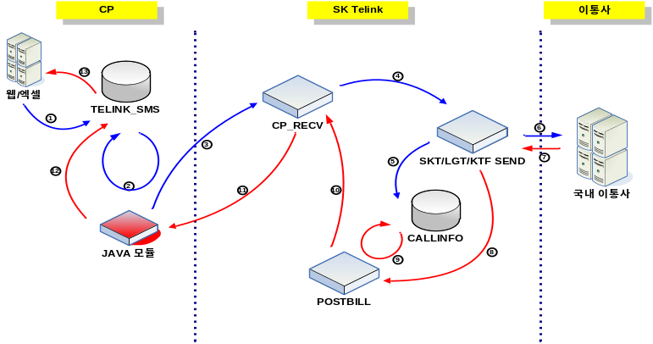
TELINK_SMS 테이블을 주기적으로 모니터링 하여 메시지 insert 시 select SMSG로 전송
※ Dual-mode-rx(Report) 방식
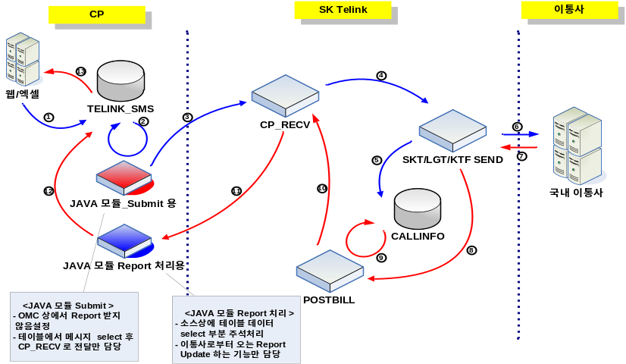

SMSG로부터 전송 받은 TR(메시지 처리 결과) 값을 TELINK_SMS 테이블에 Update 처리
※dual모드 설정 시 Rx, Tx 두 개의 SMS전송 Agent 연동이 필요하므로, 반드시 SK텔링크와 사전 협의 필요

- SYNC: PACKET 통신을 동기로 실행할 것인지 비동기로 실행할 것인지를 결정하는 인수
Ex: SYNC=0
※ 값의 범위는 0 또는 1
※ 설정 값 0: 동기 방식
프로그램은 한 건의 SMS 전송을 처리하기 위해서 SUBMIT 을 보내고 SUBMIT에 대한 ACK 결과값을 받게된다. 이때 한 건의 SUBMIT 에 대하여 해당 ACK를 받지 않을 경우 다음 SMS 는 전송은 하지 않는다.
※ 설정 값 1: 비동기 방식
반대로 비동기 방식은 SUBMIT 에 대한 ACK 가 오지 않더라도 차후 결과를 받을 것을 감안하여 바로 다음 SMS 를 전송한다.
※ 동기식은 데이터 유실은 없으나, 속도가 비동기식 보다 현저히 낮다. 반대로 비동기식은 동기식 보다 속도는 빠르지만, 시스템 장애 시에 소량의 데이터 유실이 발생할 수 있다.

- SLEEP_TIME: 프로그램 종료 시 재접속 주기
Ex: SLEEP_TIME=15
※ 값의 범위는 0부터 무한대까지 설정할 수 있다.
※ 값의 단위는 초를 기준으로 한다.
※ 한 시간 설정 시: 1시간 = 60분 = 3600초 ->”3600“ 으로 설정 한다.

- IGNORE_HOUR: 설정된 시간 이전의 데이터는 전송하지 않음
Ex: IGNORE_HOUR=0
※ 값의 범위는 0부터 무한대까지 설정할 수 있다.
※ Default: “0”: 기능 사용 안 함.
※ 값의 단위는 시간을 기준으로 한다.
※ 한 시간 설정 시: “1” 로 설정 한다.
※ 2 DAY 설정 시: 1day = 24 * 2 = “48” 로 설정한다.
※ IGNORE_HOUR 를 0보다 큰 값으로 운영하다가 차후 0으로 설정하여 운영을 하고자 할 때는 반드시 전송테이블의 SMS_ST 값을 반드시 0 에서 1로 먼저 업데이트를 해주어야 과거 데이터가 발송되지 않는다.

- STOP_PROCESS_TIME: 문자전송기능 제한 시작 시간 설정
- START_PROCESS_TIME: 문자전송기능 제한 해제 시간 설정
ex: STOP_PROCESS_TIME=1421 (14시21분)
ex: START_PROCESS_TIME=1500 (15시00분)
※ DEFAULT VALUE = XXX (기능 사용 안 함)
※ EX 처럼 사용하면 14시21분 ~ 15시00분 까지 문자 전송이 안됨
※ 두 값은 한 쌍으로 이루어져 사용한다.
※ START_PROCESS_TIME 이 되면, STOP_PROCESS_TIME 동안 미 전송된 문자가 한번에 전송됨

- ALARM_NUMBER: 소켓은 연결된 상태이나 DB접속이나 쿼리 문제로 SMS 전송이 안될 경우 등록된 번호로 알람 SMS를 보낸다.
Ex: ALARM_NUMBER=0112223333
※ 관리자에게 SMS 전송이 불 필요한 경우
ALARAM_NUMBER=XXX
※ 관리자에게 SMS 전송이 한 건일 경우
ALARAM_NUMBER=0112223333
※ 관리자에게 SMS 전송이 한 건 이상일 경우
ALARAM_NUMBER=0112223333/01655559999……
※ 한 건 이상일 경우는 ‘/’로 구분하고 마지막엔 ‘/’을 사용하지 않는다.
☞ 등록된 번호로 발송되는 알람SMS는 과금됩니다.
- CHARACTER_ENCODING: Database에서 문자를 읽어 표현하는 설정
※ euc-kr: 8비트 한글 문자 인코딩 방식
※ utf-8: 16 비트 유니코드 문자들을 8 비트 문자로 변환하기 위한 방식

프로세스 실행
- \bin\win\start.bat파일을 클릭 한다.
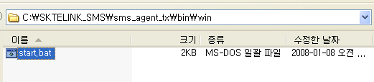

프로세스 종료
- tray icon의 종료 메뉴 선택
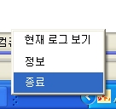

- 프로세스 종료 확인 화면에서 OK 버튼을 클릭 한다.
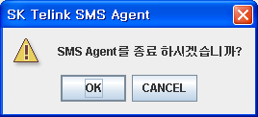

Unix/Linux용 SMS전송 Agent

SMS전송 Agent 설치
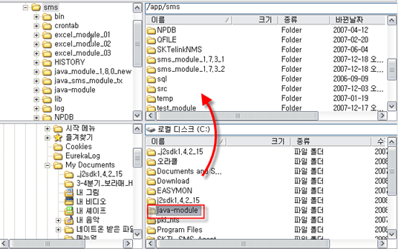

※SMS전송 Agent 파일을 FTP 등을 이용하여 고객사 서버로 UPLOAD

디렉터리 생성
※ 설치하고자 하는 디렉터리를 생성한다

※ 생성된 디렉터리에 배포된 linux_sms_module.tar 파일을 복사한다

tar명령을 이용하여 linux_sms_module.tar 파일 해제
- tar –xvf linux_sms_module.tar (저장한 파일명) 명령을 실행 한다.
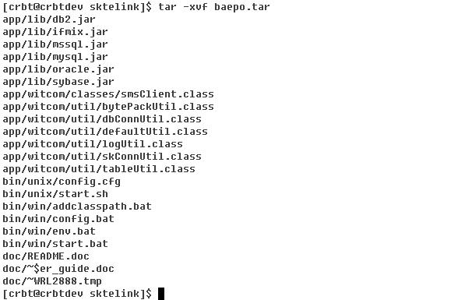

환경 설정

Config 폴더로 이동
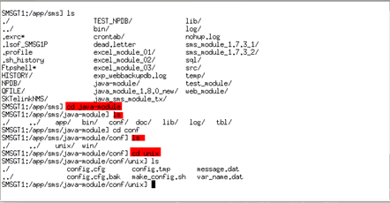
Ex)Unix/Linux 용 설정파일 위치: …/conf/Unix

Config 설정파일 실행
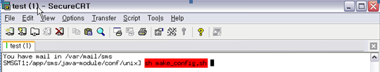
※Config 자동 설치 shell 명령어 실행
Ex) /conf/unix] sh make_config.sh

Config 설정
- 3.2.2의 환경 설정 shell을 실행하거나, 2.3의 환경 설정의 예제를 참고한다.
1. SK텔링크로 연결하기 위한 SMSG의 IP주소 입력 (연동시 SK텔링크에서 안내)
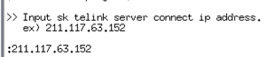

2. SK텔링크로 연결하기 위한 SMSG의 IP Port 입력(연동시 SK텔링크에서 안내)
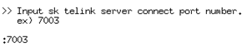

3. SK텔링크로 부터 할당 받은 CP별 CMP_ID 입력(연동시 SK텔링크에서 안내)
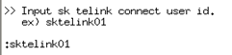

4. SK텔링크로 부터 할당 받은 CP별 AUTH_SEQ 입력(연동시 SK텔링크에서 안내)
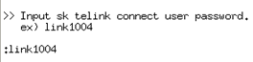

5. 고객측 Database종류 선택
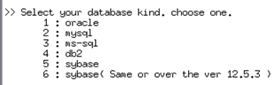

6.고객측 Database Server IP주소 입력
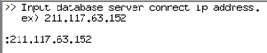

7. 고객측 Database PORT번호 입력
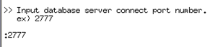

8. 고객측 Database 이름 입력
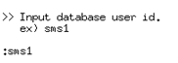

9. 고객측 Database 사용자 id 입력
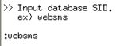

10. 고객측 Database 사용자 암호 입력
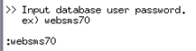

11. 고객측 Database 테이블 명칭 입력
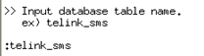

12. 전송할 데이터 Select row number설정 (10 ~ 100 미만 권장)
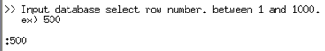

13. Informix Database 사용시 서버이름 입력
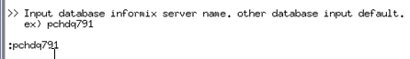

14. 로그 레벨 설정
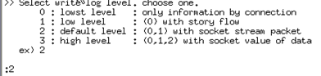

15. 로그 type 설정
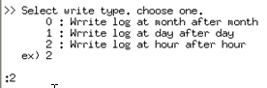

16. 로그 저장 기간 입력
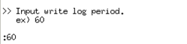

17. 로그 파일 저장 위치 입력
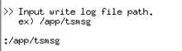

18. 소 용량/대 용량 전송 방식 선택
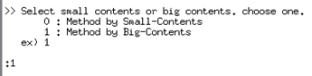

19. 동작 모드 선택(single/dual mode 선택)
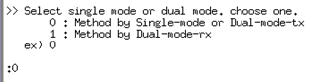

20. SK텔링크 SMSG 재 연결을 위한 시간 설정
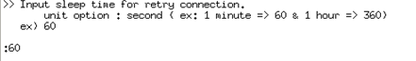

21. IGNORE_HOUR 설정
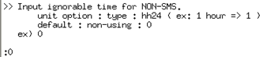

22. 문자 전송 기능 제한 시작 시간 설정
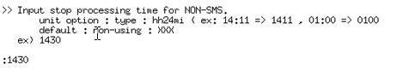

23. 문자 전송 기능 제한 종료 시간 설정
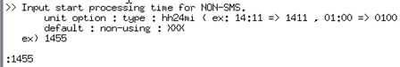

24. 관리자 전화 번호 입력
소켓은 연결된 상태이나 DB접속이나 쿼리 문제로 SMS 전송이 안될 경우 등록된 번호로 알람 SMS를 보낸다.
☞ 등록된 번호로 발송되는 알람SMS는 과금됩니다.
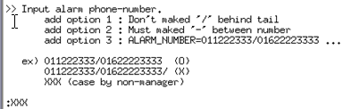

25. character encoding 방식 선택
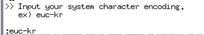

프로세스 실행하기

/bin/unix/start.sh 를 shell 명령어로 실행
※ sh start.sh (백그라운드로 동작)

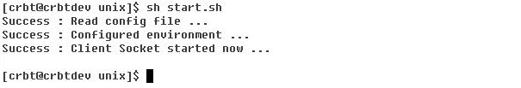

※ SMS전송 Agent을 두번 이상 중복 실행시 메시지가 중복 전송 될 수 있습니다.

프로세스 종료하기

/bin/unix/stop.sh 를 shell 명령어로 실행
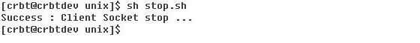
※ 프로세스 정상 종료 여부 확인 방법
→ ps –ef | grep sms

Ver. 1.8.0 추가기능

Tray icon


※ start아이콘을 실행하면 tray icon이 표시된다
Ex) /bin/win/ SMS_Agent_Execute.exe를 더블 클릭 하여 실행한다.

tray icon 실행
※ Tray icon 우측 클릭하면 메뉴가 나온다
※ 현재 로그 보기: 지금 설정 되어 출력되는 로그를 볼 수 있는 기능
※ 환경 설정 변경: 로그 환경 설정 및 SMSG연동정보 설정을 수정하여 그 정보에 맞는 로그를 산출하는 기능

Config 환경 설정 기능
- 환경 설정 파일은 SMS Agent 재기동 필요 항목, 불필요 항목, 그리고
수정 불가 항목으로 구분 한다.
Windows 용 설정파일 위치: …\conf\win\config.bat
Unix/Linux 용 설정파일 위치: …/conf/unix/config.cfg

프로그램 재기동 필요 항목
- CONTENT, MODE, LOG_TYPE, LOG_PERIOD, LOG_FILE_PATH, ALARM_NUMBER
CHARACTER_ENCODING 항목을 변경한 후 SMS Agent프로그램을 재기동 한다.

※ SMS전송 Agent 연동과 관련된 설정 값이기 때문에 해당 값 수정 후 SMS전송 Agent을 반드시 재기동 해야 한다.

프로그램 재기동 불필요 항목 설정
- SYNC, LOG_LEVEL, SLEEP_TIME, IGNORE_HOUR, STOP_PROECSS_TIME
START_PROCESS_TIME, ALARM_NUMBER

※ 해당 설정 값들은 SMS전송 Agent 자동 적용된다.

- [로그확인]
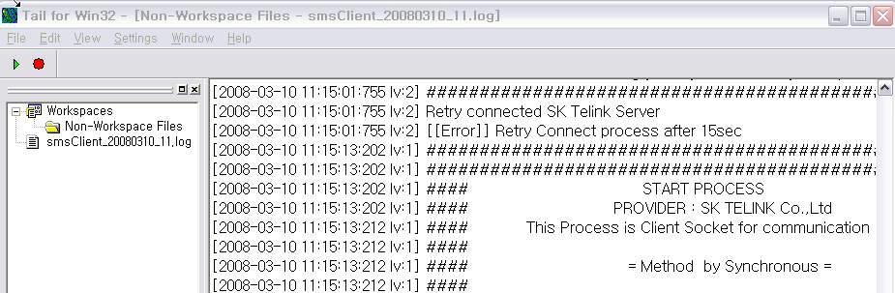

수정 불가 항목
- 4.2.1 프로그램 재기동 필요 항목과 4.2.2 프로그램 재기동 불필요 항목을 제외한 나머지 항목

Table 자동 생성 기능
- JDK 1.5 이상 버전에서만 동작 한다.
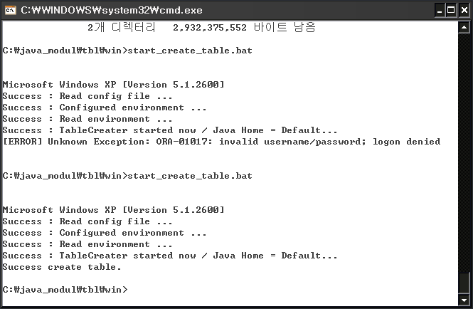

/tbl/win 디렉터리로 이동하여 ‘start_create_table.bat’를 실행한다.
/tbl/unix 디렉터리로 이동하여’sh start.sh’를 실행한다.

Ver. 1.8.2 추가기능

DB Alive 기능
- 이 기능은 DB Server 환경 설정에서 Client 연결 지속 시간 설정 시 SMS Agent와 연결 종료를 방지 하기 위한 기능이다.
- TX/RX 모드 설정과 관계 없이 10분 주기로 DB에 Select Query를 실행 하여
DB Server와 연결을 지속 시킨다. 전송 로그는 아래 그림을 참고한다.

전송 성공한 이동통신사 표기 기능
- 전송 성공한 이동통신사를 DB Table의 RSRVD_WD필드에 표시한다.
- 이동 통신사 표기: SKT - S, KTF- K, LGT - L <아래 그림 참고>
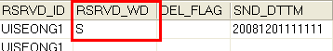

Ver. 1.8.3 추가기능

Sleep Process 시간에 SMSG 재 접속 기능
- STOP/ START_PROCESS_TIME 실행 중 SMSG 연결 종료 되는 경우
Config 파일에 설정된SLEEP_TIME 시간 경과 후 SMSG 연결을 시도한다
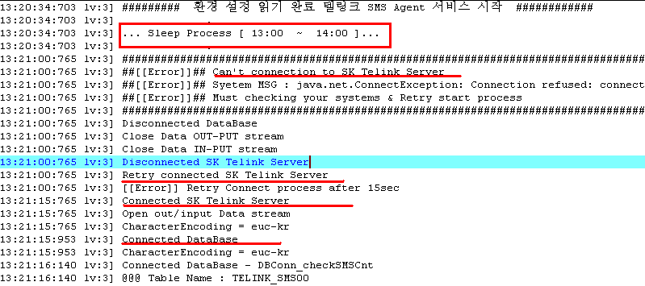

Sleep Process 시간에 DB Server 재 접속 기능
- STOP/ START_PROCESS_TIME 실행 중 DB Server연결 종료되는 경우
Config 파일에 설정된SLEEP_TIME 시간 경과 후 SMSG 연결을 시도한다
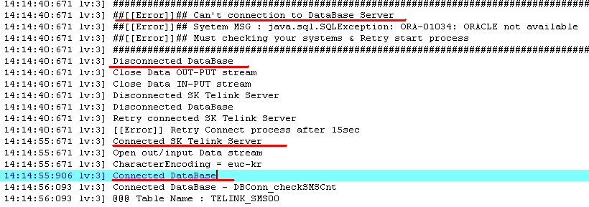

Ver. 1.8.6

Sleep Mode 기능 수정
- 기존 Sleep Mode의 기능을 수정하였다.
- STOP_PROCESS_TIME ~ START_PROCESS_TIME 사이의 어떤 시간에 프로세스가 시작되더라도 Sleep Mode가 시작된다.

테스트
현 프로세스는 일반 PC에서 동기에서 1초당 평균 10~20개의 SMS 데이터를 전송하며, 비 동기 식에서는 30~40개 이상의 데이터를 처리할 수 있다.
※ SK텔링크 측의 서버는 서버 측의 부하 방지를 위하여 하나의 클라이언트 소켓에 대해 90개 이상의 데이터를 MAX 값으로 설정하고 있어 90개 이상의 데이터는 서버 측의 거부로 인하여 처리를 하지 못한다.

테스트 환경
- 시스템 사양:
- CPU P-IV 1.4G / 512Mega RAM / Windows XP / 일반 Note Book
- 네트워크: 서버와 AGENT 프로그램은 같은 네트워크 상에 존재
- 데이터베이스: 오라클9i / 원격지
- 서버 소켓: 원격지

- SMS전송 속도는 네트워크 상태와 서버부하에 영향을 받으므로, 이 부분을 주기적으로 점검하여야 한다.

ERROR / 이상 현상에 대한 확인 및 처리방법

현 프로세스를 구동시키거나 구동 시 이상 현상에 대한 처리 방법을 기술한다. 기동 시의 에러 메시지는 실행 창에 표시되며, 기동에는 문제가 없으나 연동에 문제 되는 에러는 로그에서 확인한다.

Config 설정 오류 에러

SOCKET_HOME ERROR
- Error Message 확인: 실행창 (소켓 연결을 못하는 상황)
Exception in thread "main"
java.lang.NoClassDefFoundError: com/sktelink/smsClient

※SOCKET_HOME 이 실제 디렉터리에 맞게 설정 되었는가를 확인

JAVA_HOME ERROR
- Error Message 확인: 실행창 (자바 실행 파일을 못 찾는 상황) 지정된 경로를 찾을 수 없습니다.
※JAVA_HOME 이 실제 디렉터리에 맞게 설정 되었는가를 확인

SKT_HOST ERROR
- Error Message 확인: 로그파일 (SERVER에 연결을 못하는 상황)
##############################################################################
##[[Error]]## Can't connection to SK텔링크 Server
##[[Error]]## Syetem MSG : java.net.ConnectException: Connection timed out: connect
##[[Error]]## Must checking your systems & Retry start process
##############################################################################
※SKT_HOST 가 실제 IP와 맞게 설정 되었는가를 확인

SKT_PORT ERROR.
- Error Message 확인: 로그파일 (PORT가 틀려 연결 되어도 통신을 못하는 상황)
#################################################################
##[[Error]]## Can't use I/O streams or Don't get BIND2_ACK Packet
##[[Error]]## Syetem MSG : java.io.EOFException
##[[Error]]## Must checking your systems & Retry start process
#################################################################
※SKT_PORT 실제 PORT와 맞게 설정 되었는가를 확인.

CMP_ID 와 AUTH_SEQ ERROR
- Error Message 확인: 로그파일 (SERVER에서 인증 실패를 준 상황)
[[Error]] Don't get authorization of BIND2 paket
error===========================================
BIND2_ACK => [15] [2] [02]
error===========================================
※CMP_ID 와 AUTH_SEQ 가 실제 값과 맞게 설정 되었는가를 확인

DB_HOST 와 DB_PORT ERROR
- Error Message 확인: 로그파일 (IP/PORT가 틀려DB 연결이 안 되는 상황)
java.sql.SQLException: IO 예외 상황:
The Network Adapter could not establish the connection
※DB_HOST 와 DB_PORT 가 실제 값과 맞게 설정 되었는가를 확인

DB_NAME ERROR
- Error Message 확인: 로그파일 (DB서버에 데이터베이스 없음)
java.sql.SQLException: IO 예외 상황:
Connection refused(DESCRIPTION………………………………….)
※DB_NAME 가 실제 값과 맞게 설정 되었는가를 확인

DB_KIND DB_SID DB_PASS ERROR
- Error Message 확인: 로그파일 (DB 인증 실패)
java.sql.SQLException: ORA-01017: invalid username/password; logon denied
※DB_KIND DB_SID DB_PASS 가 실제 값과 맞게 설정 되었는가를 확인

설정이름 ERROR
- Error Message 확인: 실행창
echo Error: '설정이름' not defined
※설정이름 에 관한 값이 빈 칸(NULL)인지를 확인

정상 기동 중 이상 현상에 대한 확인 법

문자 전송이 느리다.
- 네트워크 이 정상 속도가 나오는지 SERVER 측의 아이피로 PING 하여 확인한다.
RT-Time (round trip times)을 체크해본다. Ex) ping –l 400 –n 10 211.xxx.xxx.111
rt-time = 10ms 라면 400 byte 의 패킷을 초당 100개를 주고 받을 수 있는 네트워크 속도로 가늠할 수 있다. (실제 현 프로그램은 400byte 이상의 패킷을 송수신한다.)
- 데이터 베이스 테이블에 인덱스가 걸려 있는지를 확인한다.
※ Table-Layout 참조
- 데이터 베이스 테이블에 데이터가 수백만 건씩 있는지를 확인한다.
실제로 많은 데이터를 가지고 있는 테이블에 비해 적은 양의 데이터를 가진 테이블에서 상당히 좋은 성능을 낸다. 그래서 주기적인 백업 정책도 필요하다.
※ DB테이블 최대 데이터양 (시스템부하 및 전송속도 향상을 위해 테이블에
저장된 데이터가 항상 100만 건을 넘지 않도록 유지한다.)

- 하드웨어 사양이 노후화 되지 않았는지를 확인한다
보통 한 서버에서 AGENT 프로그램만 기동 되는 것이 아니라 여러 SMS전송 Agent 및 프로그램 내지는 수많은 프로세스가 공존하며 정해진 양의 CPU와 메모리를 공유하여 사용하기 때문에 메모리 페이징이 많이 일어나므로 성능은 몇 배 가 뒤쳐진다. 그 시스템 환경에 맞춰 하드웨어 사양이 합당한지를 반드시 확인하여야 한다.
※ 최소 권장사양 (P-IV 1.4 이상 / 512M 이상/ win2000 이상 / linux7.0 이상
/ 보드 800클락 이상): 일반 PC로 가정할 경우

DB 테이블에 보낼 데이터가 있는데 SMS 전송 실패
- 데이터 베이스 테이블에 이상한 값이 입력 되지 않았나 확인한다.
날짜 필드는 YYYYMMDDHH(24기준)MISS 맞추어야 한다. 그 외에 포멧에 맞지 않은 값이 입력 되었는지 확인한다.
※ Table-Layout 참조

예외 처리

SMSG연결 에러
- SMS전송 Agent와 SMSG 연결 에러 발생시 정상적으로 예외 처리 확인.
SMS전송 Agent와 SMSG연결 에러 발생시 해당 내역에 맞는 로그 출력 후 DB, 서버 연결을 종료하는지 확인하고, 종료 후 재 연결 주기 (config 파일의 SLEEP_TIME 설정 값) 경과 후 다시 연결을 시도하는지 확인한다.
서버 연결 에러 Log: Can't connection to SK텔링크 Server

※ 확인 방법
1. SMS전송 Agent와 SMSG 연동한다.
2. SMSG에서 강제적으로 SMS전송 Agent 연결을 종료 시킨다.
3. SMS전송 Agent의 로그에 서버 연결 에러 로그 출력확인
4. SMS전송 Agent의 로그에 서버와 DB 의 연결을 정상 종료하는지 확인한다.
5. SMSG SMS전송 Agent의 로그에서 연결 종료 후 재 연결 주기
(config 상의 SLEEP_TIME 설정 값) 경과 후 다시 연결을 시도하는지 확인한다.

DB 연결 에러
- SMS전송 Agent와 DB 연결 에러 발생시 정상적으로 예외 처리 되는지 확인한다.
SMS전송 Agent와 database연결 에러 발생시 해당 내역에 맞는 로그 출력 후 DB, 서버 연결을 종료하는지 확인 하고 종료 후 재 연결 주기
(config SLEEP_TIME 설정 값) 경과 후 다시 연결을 시도하는지 확인한다.
DB 연결 에러 Log: Can't connection to Database Server

※ 확인 방법.
1. SMS전송 Agent와 SMSG를 연동한다.
2. SMS전송 Agent와 DB 연동한다.
3. DB에서 강제적으로 SMS전송 Agent와 연결을 종료 시킨다.
4. SMS전송 Agent의 로그에서 DB 연결 에러 로그 출력 확인
5. SMSG SMS전송 Agent의 로그에서 연결 종료 후 재 연결 주기
(config상의 SLEEP_TIME 설정 값) 경과 후 다시 연결을 시도하는지 확인한다.

DB Update 에러
- SMS전송 Agent에서 Update 발생시 정상적으로 예외 처리 되는지 확인한다.
SMS전송 Agent에서 Update 에러 발생시 해당 내역 로그 출력 확인, 등록된 관리자 번호로 알람 메시지를 발송 후 DB, SMSG 연결을 종료 확인
DB Update 실패 에러 Log: DBAlarmSend Function for send SMS to manager because DB Error

※ 확인 방법
1. SMS전송 Agent와 SMSG연동
2. 메시지 전송 테이블에 강제 Lock 현상을 만든다.
3. SMS전송 Agent에서 메시지를 전송 한다.
4. SMS전송 Agent의 로그에서DB Update 에러 로그 출력 확인
5. SMS전송 Agent의 로그에서 등록된 관리자 번호로 알람 메시지를 발송 확인
6. SMS전송 Agent의 로그에서 SMSG, DB 연결 종료 확인

